Urząd Miasta i Gminy Chodecz

ul. Kaliska 2, 87-860 Chodecz, tel/fax: (054) 2848070
urzad@chodecz.pl, www.chodecz.pl, www.bip.chodecz.pl

Chodecz, 18.10.2023 r.

In.272.23.2023

ZAPYTANIE OFERTOWE
w oparciu o wewnętrzny Regulamin udzielania zamówień, których wartość nie przekracza kwoty 130 000 zł netto stanowiący załącznik nr 1 do Zarządzenia Nr 65/2022 Burmistrza Chodcza
z dnia 09.08.2022 r.
I. ZAMAWIAJĄCY
Miasto i Gmina Chodecz
ul. Kaliska 2
87 – 860 Chodecz
NIP: 888 28 94 988

II. OPIS ZADANIA
- Przedmiotem zamówienia jest „Utworzenie dedykowanej pracowni OZE w Szkole Podstawowej im. Tadeusza Kościuszki w Chodczu”.
- Zadanie dofinansowane jest z środków Wojewódzkiego Funduszu Ochrony Środowiska w Toruniu w ramach Programu Regionalnego Wsparcia Edukacji Ekologicznej.
- Zakres usługi obejmuje zakup i dostawę następujących elementów pracowni:
- zestaw szafek szkolnych – 1 komplet,
- stół uczniowski – 12 szt.
- krzesło szkolne – 24 szt.
- biurko z szafką i szufladami – 1 szt.,
- energia odnawialna i ogniwa paliwowe - megabox eksperymentalny – 1 zestaw,
- alternatywne źródła energii, energia odnawialna- model demonstracyjny – 1 zestaw,
- samochód, auto napędzane energia słoneczną z akumulatorem – 6 szt.,
- model turbiny wodnej – 6 szt.,
- urządzenia do demonstracji energii słonecznej – 3 szt.,
- energia termalna-zestaw demonstracyjny – 3 zestawy,
- turbina wodna- model – 3 szt.,
- odnawialne źródła energii- zestaw plansz – 1 zestaw,
- rolety – 4 szt.,
- fototapeta – 10 m²,
- monitor interaktywny – 1 szt.,
- tablica biała suchościeralna magnetyczna – 1 szt.
Szczegółową specyfikację ww. wyposażenia, przedstawia załącznik nr 1 do niniejszego zapytania ofertowego.
- Zamawiający dopuszcza możliwość powierzenia części lub całości zamówienia podwykonawcom.

III. KRYTERIA OCENY OFERT WRAZ ZE SPOSOBEM PRZYZNAWANIA PUNKTÓW
Przy wyborze ofert Zamawiający kierować się będzie następującym kryterium:
Kryterium 1. cena – 100%
Zastosowanie będzie miał następujący wzór, wykorzystywany przy ocenie oferty:
A = (Cena oferowana najniższa / Cena oferty badanej) x 100 pkt x 100%
I
V. MIEJSCE ORAZ TERMIN SKŁADANIA OFERT
- Oferta powinna być dostarczona do dnia 26.10.2023 r. do godz. 09:00 za pośrednictwem:
- poczty, kuriera lub osobiście na adres: Urząd Miasta i Gminy Chodecz, ul. Kaliska 2, 87 – 860 Chodecz (liczy się data wpływu do Urzędu),
- poczty elektronicznej na adres: inwestycje@chodecz.pl .
- faxu na numer 054 2848 070.
- Zamawiający dokona otwarcia ofert w dniu 26.10.2023 r. o godz. 09:30 w Urzędzie Miasta i Gminy Chodecz, ul. Kaliska 2, 87 – 860 Chodecz.
- Oferty złożone po terminie nie będą rozpatrywane.
- Oferent może przed upływem terminu składania ofert zmienić lub wycofać swoją ofertę.
- W toku badania i oceny ofert Zamawiający może żądać od oferentów wyjaśnień dotyczących treści złożonych ofert.

V. TERMIN REALIZACJI ZAMÓWIENIA
Termin realizacji przedmiotu zamówienia: do 30.11.2023 r.

VI. OPIS SPOSOBU PRZYGOTOWANIA OFERTY
- Oferent musi złożyć ofertę na formularzu nr 1 załączonym do niniejszego zapytania.
- Oferta powinna być:
- opatrzona pieczątką firmową,
- posiadać datę sporządzenia,
- zawierać adres lub siedzibę oferenta, numer telefonu, numer NIP,
- podpisana czytelnie przez oferenta.
- Koszty związane z przygotowaniem oferty ponosi składający ofertę.
- Ewentualne poprawki w ofercie muszą być naniesione czytelnie oraz opatrzone czytelnym podpisem osoby sporządzającej ofertę.
- Pozycje dotyczące ceny, jeśli nie zostaną uzupełnione, zostaną uznane jako brakujące a oferta niekompletna, co będzie skutkować jej odrzuceniem.

VII. INFORMACJE DOTYCZĄCE WYBORU NAJKORZYSTNIEJSZEJ OFERTY
- O wyborze najkorzystniejszej oferty Zamawiający zawiadomi oferentów w sposób zwyczajowo przyjęty, tj. za pośrednictwem poczty elektronicznej przesyłając wyniki zapytania ofertowego na adres e-mail wskazany w ofercie.
- Zamawiający zawrze umowę z wybranym Oferentem po przekazaniu zawiadomienia o wyborze Oferenta, ale nie później niż w terminie związania ofertą.
- Warunki zmiany umowy:
- Zamawiający przewiduje możliwość zmiany umowy, w przypadku gdy nastąpi zmiana powszechnie obowiązujących przepisów prawa w zakresie mającym wpływ na realizację przedmiotu umowy.
- Zamawiający przewiduje możliwość zmiany umowy, w przypadku zaistnienia okoliczności spowodowanych czynnikami zewnętrznymi, np. okoliczności zewnętrzne mogące mieć wpływ na realizację postanowień umowy.
- Zamawiający przewiduje możliwość zmiany umowy w zakresie terminu realizacji umowy, w przypadku zmiany terminu realizacji umowy z głównym Wykonawcą robót budowlanych.
- Jeżeli Oferent, którego oferta została wybrana, uchyli się od zawarcia umowy, Zamawiający wybierze kolejną ofertę najkorzystniejszą spośród złożonych ofert, bez przeprowadzania ich ponownej oceny.
- Do prowadzonego postępowania nie przysługują Oferentom środki ochrony prawnej określone w przepisach ustawy Prawo zamówień publicznych, tj. odwołanie, skarga.
- Zamawiający zastrzega sobie prawo unieważnienia postępowania, w tym zamknięcia postępowania bez dokonania wyboru którejkolwiek z ofert, bez podania przyczyny, na każdym etapie postępowania. W takim przypadku z tego tytułu Wykonawcom nie przysługują żadne roszczenia wobec Zamawiającego.

VIII. DODATKOWE INFORMACJE
Dodatkowych informacji udziela Agata Drzewiecka pod numerem telefonu 054 2848 070 wew. 32 oraz adresem email: inwestycje@chodecz.pl .
IX. ZAŁĄCZNIKI
1. Szczegółowa specyfikacja wyposażenia.
2. Wzór formularza ofertowego.
Załącznik nr 1
do procedury zapytania ofertowego

Szczegółowa specyfikacja wyposażenia

- Zestaw szafek szkolnych
Zestaw szaf szkolnych do klas, pracowni, laboratorium lub warsztatu szkolnego
Głębokość szaf - 500mm
Zestaw zawiera 4 głębokie, zamykane na zamek szafy:
2 szt. x (na górze i dole szafki, w każdej po 2 przestrzenie, na środku otwarta półka)
2 szt. x (na górze 3 przestrzenie za witryną, na dole szafka z 2 przestrzeniami)
Szafy mogą służyć do przechowywania wszelkiego rodzaju akcesoriów , a także do przechowywania narzędzi w pracowni szkolnej.
Każda szafa posiada 5 dużych półek/przestrzeni do przechowywania.
Długość zestawu około 3,6 m.
Wymiar pojedynczej szafy (WxSxG) 1850x900x500 mm.
Drzwi szafek zamykane na zamek.
Metalowe uchwyty.
Kolor frontów – biały,
Kolor boków- klon
. Szafki powinny posiadać certyfikat dopuszczający do użytkowania w jednostkach oświatowych.

- Stół uczniowski wykonany z rury fi 40 i profilu 40x20, konstrukcja malowana proszkowo.
Blat wykonany z płyty laminowanej o gr. 18 mm wykończony obrzeżem PVC 2mm. Rogi proste. 2 nogi z metalowymi kółkami posiadającymi hamulec, 2 nogi z zatyczkami do regulacji poziomu- 12 sztuk Kolor blatu biały. Rozmiar: 6

- Krzesło szkolne wykonane z rury owalnej 30x15, malowane proszkowo.
Siedzisko i oparcie z lakierowanej sklejki o grubości 8 mm.
Zatyczki zabezpieczające podłogę przed zarysowaniem. Kolor żółty- 24 sztuki. Rozmiar:6
- Biurko z szafką i szufladami wykonane z płyty laminowanej o grubości 18 mm, oklejonej obrzeżem PCV 2 mm.
Przód zabudowany blendą.
Biurko posiada 4 szuflady i szafkę zamykane na klucz. Kolor- biały
Wymiary blatu: 1400 x 600 mm.
Wysokość biurka: 760 mm

Energia odnawialna i ogniwa paliwowe - megabox eksperymentalny - 1 zestaw zawierający:
miniturbina wiatrowa na maszcie (wys. 45 cm, ⌀ wirnika 35 cm)
odwracalne ogniwo paliwowe typu PEM
zestaw do elektrolizy
ogniwo fotowoltaiczne (panel słoneczny 1W)
ogniwo paliwowe na etanol
ogniwo paliwowe na słoną wodę
ogniwo paliwowe termoelektryczne
generator ręczny
miernik wydajności ogniw paliwowych i generatorów wiatrowych
kondensator
mały silniczek elektrycznym ze śmigiełkiem
moduł LED
moduł rezystora
przewody
bateria
akcesoria dodatkowe
pojemnik zamykany

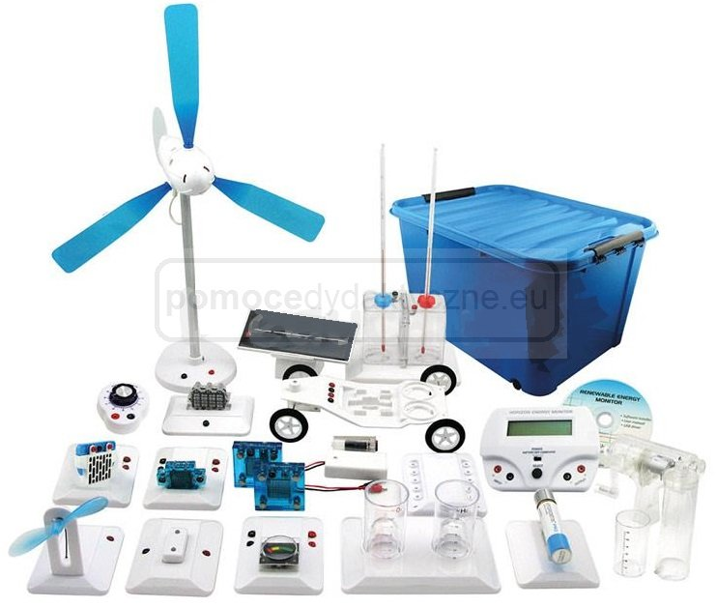

Alternatywne źródła energii, energia odnawialna - model demonstracyjny - 1 zestaw
Pomoc dydaktyczna pokazuje możliwe źródła alternatywne pozyskiwania energii: woda, wiatr i słońce.
Dzieci mogą doświadczyć efektywności danego źródła na 4 urządzeniach wyjściowych: światło, dzwonek, turbina, miernik.
Wykonane z wysokiej jakości tworzywa, do użytku także na zewnątrz.

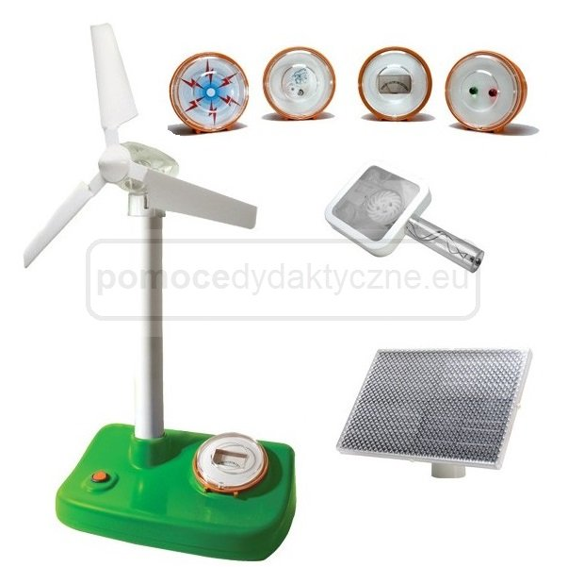

Auto napędzane energią słoneczną z akumulatorem -6 sztuk
Napędzane energią słoneczną autko działające w trzech trybach: może ładować akumulator, może jeździć dzięki energii pochodzącej z akumulatora oraz może jeździć bez akumulatora, dzięki energii pochodzącej bezpośrednio z energii słonecznej. Przezroczysta obudowa umożliwia podgląd układu.

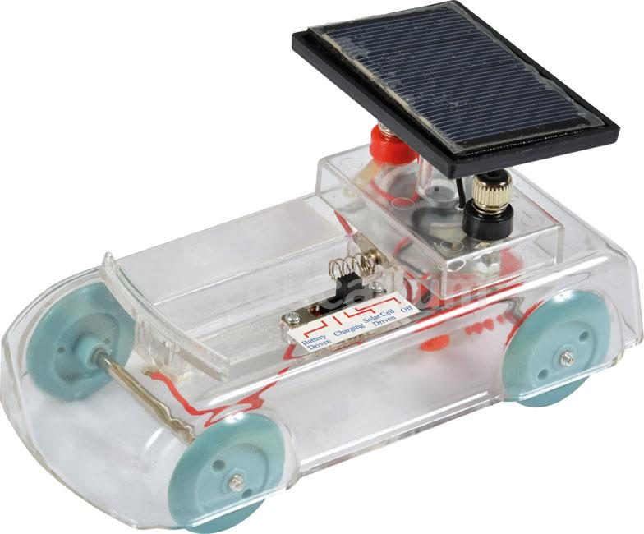

- Model turbiny wodnej pomoże zademonstrować zasadę jej działania.
Turbina wodna przemienia energię kinetyczną wody na ruch obrotowy osi.
Na jednej stronie osi znajduje się wirnik, na drugiej – koło zamachowe- 6 sztuk
Wymiary: wys. 22 cm, śr. 14,5 cm

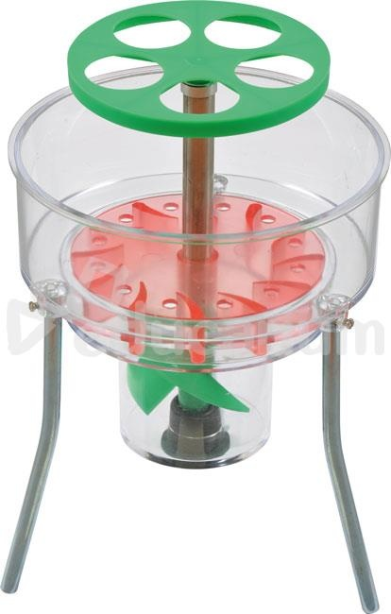

Pomoc do demonstracji energii słonecznej-3 sztuki

Prosty zestaw demonstrujący przemianę energii słonecznej w elektryczną. W zestawie m.in. ogniwo fotowoltaiczne (tzw. bateria słoneczna), przewody, wiatraczek z silniczkiem. Działanie energii elektrycznej zostało zobrazowane przez wiatraczek z silniczek (ruch), brzęczyk (dźwięk), LED (światła).

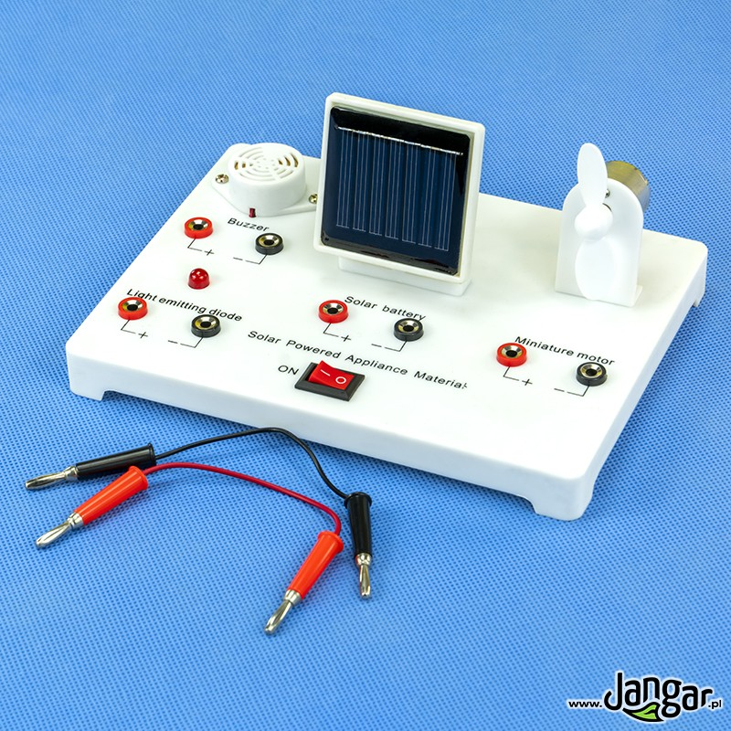
- Energia termalna zestaw demonstracyjny-3 sztuki
formy energii możliwe jest dzięki zawartemu w zestawie termoogniwu Peltiera (wodnemu), które wytwarza energię wykorzystując różnicę temperatur wody gorącej i zimnej, którą napełniane są zbiorniki. Wielkość - moc - wytworzonej energii można zaobserwować na wchodzącym w skład zestawu wiatraczku (turbince) i brzęczyku, jak również dwóch termometrach.
Dodatkowym elementem zestawu jest moduł fotowoltaiczny, którego działanie można sprawdzić poprzez zapalającą się diodę LED oraz także turbinkę oraz brzęczyk.

Skład zestawu:
- moduł termoelektryczny zawierający 2 szklane zbiorniki na wodę gorącą i zimną (w stojaku) z modułem Peltiera (termoogniwo)
- pokrywa do zbiorników na wodę z otworami na termometry
- 2 termometry laboratoryjne szklane
- moduł kontrolny z wbudowanym silniczkiem i wiatraczkiem, brzęczykiem i diodą LED oraz gniazdami przyłączeniowymi (całość zintegrowana w plastikowej obudowie)
- moduł fotowoltaiczny z gniazdami przyłączeniowymi (w plastikowej obudowie)
- przewody przyłączeniowe

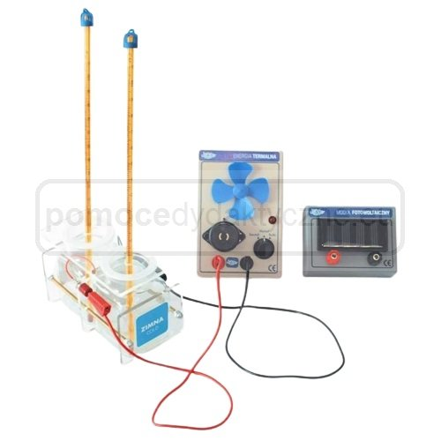

Turbina Wodna – Model Na Podstawie- 3 sztuki

Działający model turbiny wodnej podłączanej do źródła wody, z transparentną szybą z przodu umożliwiającą obserwację jej pracy. Turbina podłączona jest do małego generatora wytwarzającego prąd, którego działanie (przepływ) widoczne są poprzez m.in. (zawarte w zestawie!) świecącą żarówkę, diodę LED, obracające się na osi silniczka koło barw Newtona (i inne elementy obwodu, w tym 2-zakresowy przełącznik). Koło wodne widoczne przez szybę wykonane jest z chromowanego mosiądzu, a obudowa turbiny z odlewu aluminiowego. Turbina przystosowana jest do podłączania do źródła wody o niskim ciśnieniu; dołączone 25-milimetrowe wężyki odprowadzające i rurki wlotowe z przejściówką do wylewek o większym wlocie.

Wszystkie elementy zestawu razem z turbiną zamontowane są na stabilnej podstawie, co bardzo ułatwia używanie i demonstrację pracy turbiny. Działanie turbiny widoczne jest przez przednią przezroczystą ściankę, natomiast wykorzystanie wytwarzanego prądu można zobaczyć dzięki podłączonemu do turbiny małemu silnikowi, stąd działająca turbina "zapali" żarówkę, diodę LED lub obróci koło Newtona, aby zobaczyć addytywność barw. Przełączanie między żarówką i kołem Newtona umożliwia zamontowany wyłącznik. Dioda podczas pracy turbiny świeci się w trybie ciągłym, ale można ją wyjąć z gniazd i zamiast niej wpiąć do obwodu inny element (gniazda są 4-mm). Jest to więc bardzo poglądowa i rozwijająca pomoc dydaktyczna, która nie tylko demonstruje pracę turbiny wodnej, ale także prezentuje przemianę energii oraz budowę obwodu elektrycznego.

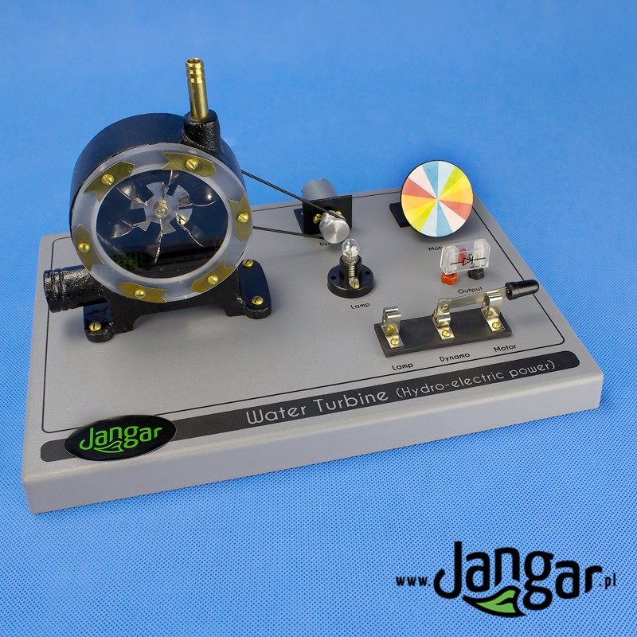

EKOLOGIA – ODNAWIALNE ŹRÓDŁA ENERGII - zestaw plansz – 1 zestaw
Zestaw zawiera 13 plansz, format A1

Energia wód śródlądowych
1.Przepływ wody w rzekach i wykorzystanie spiętrzeń
2. Maszyny poruszane energią wody
3. Zakłady wytwórcze wykorzystujące energie wody
4. Elektrownie wodne w systemie energetycznym

Energia mórz i oceanów
1. Energia fal morskich i oceanicznych
2. Energia pływów morskich i oceanicznych
3. Energia cieplna mórz i oceanów

Energia geotermalna
1. Wysokotemperaturowa energia hydrotermalna
2. Nisko i średniotemperaturowa energia hydrotermiczna
3. Energia petrotermiczna

Energia słoneczna
1. Koncentratory promieniowania słonecznego
2. Instalacje z kolektorami słonecznymi skupiającymi
3. Słoneczne ogniwa fotowoltaiczne

Plansze są wzmocnione kolorową listwą metalową z zawieszką.
Wymiar: A1, 63 x 85 cm

- Rolety:
4 zielone rolety o wymiarach: 190 cm szerokości i 250 cm wysokości,
- Fototapeta: 10m² przedstawiająca las latem.
- Monitor interaktywny:1 sztuka o min. parametrach:
myBoard GREY ROCK
75" UHD 4K z
Androidem 11.0
wyświetlacz / panel: 4K UHD 3840 x 2160 @60 Hz
technologia wyświetlania: LCD z technologią Direct LED
typ panelu: TFT - IPS (Grade A)
odświeżanie: 60 Hz
ramka: dwukolorowa ramka
kontrast: 5000:1
jasność: 420 Nits (cd/m2)
proporcje obrazu: 16:9
czas reakcji matrycy: 8 ms
czujnik światła
głębia kolorów: 1,07 mld (10bit)
ekran: szyba z matową powłoką antyodblaskową (AG Glass) o grubości 4 mm oraz
twardości
7 w skali Mohsa z technologią Non Air Gap
kąt widzenia: 178°(H), 178°(V)
żywotność matrycy: ? 50 000 godzin
specyfikacja modułu dotyku
technologia dotyku: podczerwień (IR)
czas reakcji: 10 ms
ilość obsługiwanych punktów dotyku (Android / Windows): 20 / 20
rozdzielczość dotyku: 32768 x 32768 pkt
rejestracja dotyku: palce bądź inne nieprzezroczyste obiekty
min. rozmiar obiektu dotyku: ~ 2 mm
wspierane systemy operacyjne: Windows / Linux / Mac / Android
wejścia / wyjścia
porty wejściowe HDMI: 3 x HDMI 2.0 (4K @60 Hz)
porty wyjściowe HDMI: 1 x HDMI OUT 2.0 (4K @60 Hz)
porty wejściowe DisplayPort: 1 x DisplayPort IN 1.2 (4K @60 Hz)
porty wejściowe VGA: 1 x VGA / 1 x Audio-In VGA Jack 3.5 mm
tylne porty USB: 3 x USB 3.2 Gen 1x1 (3.0)
przednie porty USB: 3 x USB 3.2 Gen 1x1 (3.0) wspólne

- Tablica biała suchościeralna magnetyczna o wymiarach : 180cm długości i 100cm wysokości- 1 sztuka

Załącznik nr 2
do procedury zapytania ofertowego

Formularz ofertowy

Zamawiający:
Miasto i Gmina Chodecz
ul. Kaliska 2
87 – 860 Chodecz
NIP: 888 28 94 988

Oferent:

……………………………..................................................................................................................................

……………………………………………………..........................................................................................................
(nazwa i adres)

e-mail: …………………………………………………………………………………………………………………….…………………………

nr telefonu: ………………………………………………………………………………..………………………………………………………

- W nawiązaniu do zapytania ofertowego, znak: In.272.23.2023 z dnia 18.10.2023 r.
w sprawie realizacji zadania pn.: „Utworzenie dedykowanej pracowni OZE w Szkole Podstawowej im. Tadeusza Kościuszki w Chodczu”, oferuję wykonanie przedmiotu zamówienia za cenę ryczałtową:

netto w kwocie: ………………………………………………… zł
podatek VAT ……….……....% w kwocie: ……………………………………..……………….. zł
brutto w kwocie: ……………………………………………….….. zł. słownie: ………………………………………………………………..……………...……………………….………………………………………zł
Powyższe ceny obejmują wszystkie składniki kosztowe zamówienia.

Szczegółowa wycena poszczególnych elementów zamówienia:
Lp. | Nazwa pozycji | Jedn. miary | Ilość | Koszt jednostkowy [zł] | Koszt całkowity [zł]
1. | Zestaw szafek szkolnych | kpl | 1
2 | Stół uczniowski | sztuka | 12
3 | Krzesło szkolne | sztuka | 24
4 | Biurko z szafką i szufladami | sztuka | 1
5 | Energia odnawialna i ogniwa paliwowe- megabox eksperymentalny | zestaw | 1
6 | Alternatywne źródła energii, energia odnawialna- model demonstracyjny | sztuka | 1
7 | Samochód, auto napędzane energia słoneczną  z akumulatorem | sztuka | 6
8 | Model turbiny wodnej | sztuka | 6
9 | Urządzenia do demonstracji energii słonecznej | sztuka | 3
10 | Energia termalna-zestaw demonstracyjny | zestaw | 3
11 | Turbina wodna- model | sztuka | 3
12 | Odnawialne źródła energii- zestaw plansz | zestaw | 1
13 | Rolety | sztuka | 4
14 | Fototapeta | m² | 10
15 | Monitor interaktywny | sztuka | 1
16 | Tablica biała suchościeralna magnetyczna | sztuka | 1

- Oświadczam, że uzyskaliśmy wszelkie niezbędne informacje do prawidłowego przygotowania i złożenia niniejszej oferty.
- Zakres zamówienia zrealizuję w terminie: do 30.11.2023 r.
- Oświadczam, że uważam się za związanego niniejszą ofertą przez 30 dni.
- Oświadczam, że posiadam uprawnienia i możliwości do wykonywania niniejszej czynności.
- Zastrzegam, że następujące dokumenty: ……………………………………………….. stanowią tajemnicę przedsiębiorstwa na podstawie ustawy .................................................... art. ................................. .

Miejscowość, data: ……………………….…………. Podpis: ……………………………..

